Passerelle BACNET

L'installation communiquera avec la gestion technique du bâtiment (GTB) par le biais du protocole de communication BACNET. Le bus DIII-Net sera relié à une ou plusieurs passerelles BACNET GATEWAY (référence DMS502B51) de marque DAIKIN alimentée en 220 V (un onduleur sera à prévoir).
De base la passerelle BACNET disposera de deux bus DIII-Net permettant de raccorder jusqu’à 128 unités intérieures (64 par bus).

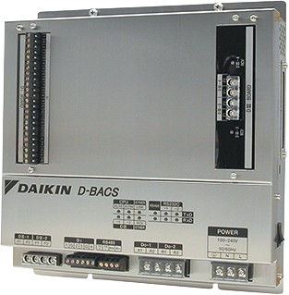

La passerelle disposera de deux options :
- DAM411B51 : carte d’extension qui ajoute deux bus DIII-net supplémentaire, permettant de monter à 4 le nombre de bus pouvant être géré par la passerelle et ainsi raccorder jusqu’à 256 unités intérieures
- DAM412B51 : carte d’extension pour entrer impulsionnelle permettant de récupérer des impulsions provenant de compteurs posés sur les groupes VRV pour répartir leurs consommations électriques sur les unités intérieures (Option PPD). Cette option doit être mise en œuvre pour que la variable 19 (puissance accumulée unité intérieure) soit disponible côté GTB.

Schéma de principe :
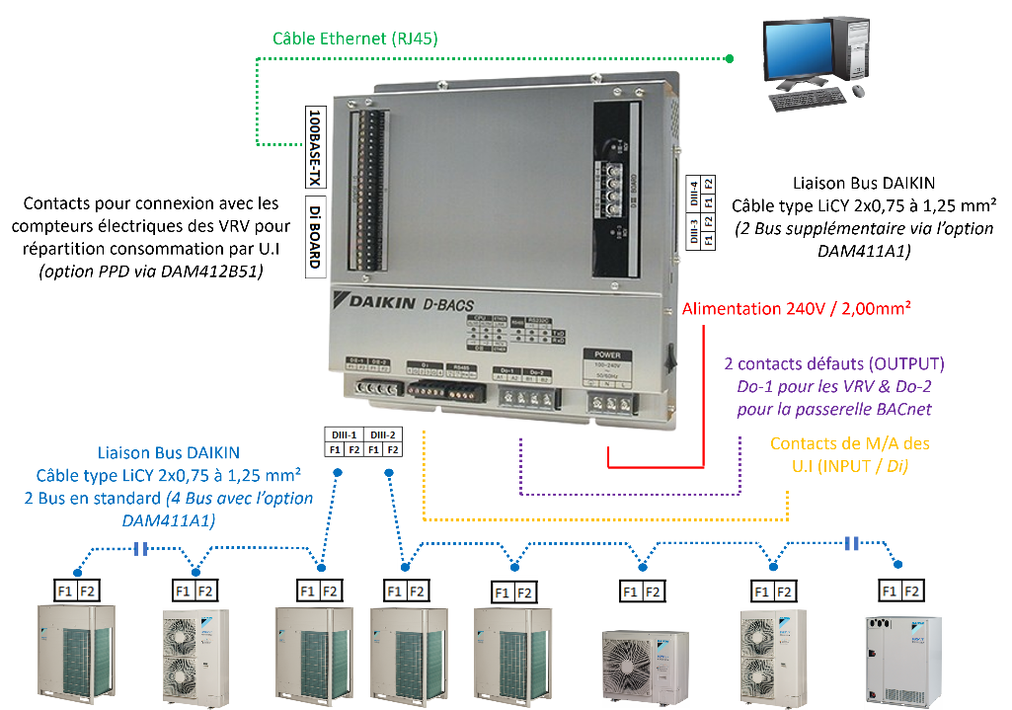

La passerelle DMS502B51 n’a pas pour vocation de renvoyer les informations étant considérées comme service et permettant un diagnostic de l’installation, à ce titre seule l’information de retour de marche « Groupe extérieur » sera disponible au travers de la variable « Etat des compresseurs ».

Les codes défauts associés au groupe extérieur sont de leur côté répercuté sur les unités intérieures du système concerné via la variable « Code d’anomalie »

La liste des informations reprises par la GTB figure dans le descriptif du lot concerné.

Spécifications de la fonction PPD :
- Le contact de renvoi d’impulsion doit être un contact sec. L’impulsion doit être d’une valeur de 1 kWh uniquement et d’une durée comprise entre 40 et 400 ms (millisecondes) !!!
- Le câble entre le compteur et la passerelle doit être un 2x 0.75 multibrins (Type LiYCY). La longueur du câble ne peut excéder 100m et doit être séparé de tout câbles de puissances (Aucunes interférences ne sont admises)
- Ne pas connecter des VRV de type différents (Réversible – Récupération d’énergie) sur un même compteur.
- Ne pas connecter des VRV de séries différentes (VRV série K - VRV Série L - VRV série M – VRV série P) sur un même compteur.
- Ne pas connecter des VRV avec d’autres produits (Sky-Air) sur un même compteur.
- Les unités Split ne peuvent pas être connectées au comptage d’énergie par répartition (PPD)
- Un maximum de 10 groupes ou 100Cv par compteur (attention un groupe jumelé compte pour 1 seul groupe).
- Le compteur doit être correctement configuré lors de l’utilisation de transformateurs d’intensités.

La mise en service de la passerelle sera réalisée par le fabricant et un test de communication avec la GTB pourra être réalisé sur demande.

